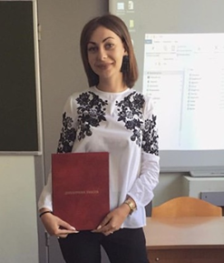
Белгородский район, п. Комсомольский
Дарья Сергеевна Шухова участник
2019 год
Преподаваемые предметы: математика, информатика и ИКТ
учитель
Если хочешь изменить мир – начни с себя. (Конфуций)
Дата рождения: 19.04.1994
Место работы: Муниципальное общеобразователь-ное учреждение
«Комсомольская средняя общеобразовательная школа Белгородского района Белгородской области»
Педагогический стаж: 4 года
Образование: НИУ «БелГУ», 2019 год
Ученая степень: -
Почетные звания и награды: -
Хобби: рукоделие
Педагогическое кредо:
Сценические таланты: танцы
Спортивные увлечения: спортивная гимнастика, плаванье
Почему нравится работать в школе:
Профессиональные и личностные ценности:
Материалы заочного тура:
Ссылка на интернет-ресурс: https://shukhova16.wixsite.com/mysite-1

